**Lezen**

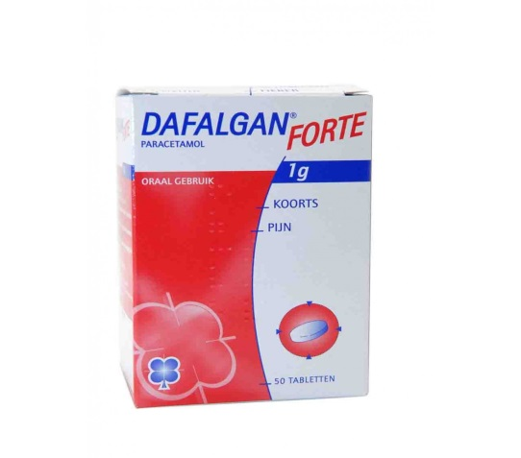

Volwassenen en kinderen ouder dan 15 jaar:

1 tablet met een beetje water inslikken.

Indien nodig 1 tablet om de 4 à 6 uur met

een maximum van 4 per dag.

Verkrijgbaar zonder voorschrift.

**a** Jasmien is dertien jaar. Mag zij *Dafalgan* nemen?

□ Nee.

□ Ja, 1 tablet.

□ Ja, 4 a 6 tabletten.

**b** Hoeveel tabletten mag de vader van Jasmien per dag innemen?

□ 1 tot 2.

□ Maximum 4.

□ Maximum 6.

**c** De vader van Jasmien neemt 1 tablet om 7 uur. Wanneer mag hij de volgende tablet nemen?

□ Om 8 uur.

□ Om 9 uur.

□ Om 10 uur.

□ Om 11 uur.

**d** Ik wil *Dafalgan* bij de apotheker kopen.

Ik moet □ een ziektebriefje hebben.

□ een voorschrift

□ geen voorschrift

**Evaluatie door de leerkracht**

|  |  |  |  |  |  |
| --- | --- | --- | --- | --- | --- |
| **Vaardigheid** | **BC** | **De cursist kan** | **+** | **+/-** | **-** |
|  | NT 016 BC 033 | alle gegevens begrijpen in een eenvoudige instructie (BESCHRIJVEND). |  |  |  |

+ bereikt, +/- gedeeltelijk bereikt, - niet bereikt

**Correctiesleutel lezen**

**Zet een ✓ bij het juiste antwoord.**

**a** Jasmien is dertien jaar. Mag zij *Dafalgan* nemen?

🗹 Nee.

□ Ja, 1 tablet.

□ Ja, 4 a 6 tabletten.

**b** Hoeveel tabletten mag de vader van Jasmien per dag innemen?

□ 1 tot 2.

🗹 Maximum 4.

□ Maximum 6.

**c** De vader van Jasmien neemt 1 tablet om 7 uur. Wanneer mag hij de volgende tablet nemen?

□ Om 8 uur.

□ Om 9 uur.

□ Om 10 uur.

🗹 Om 11 uur.

**d** Ik wil *Dafalgan* bij de apotheker kopen.

Ik moet □ een ziektebriefje hebben.

□ een voorschrift

🗹 geen voorschrift